컴퓨터학부 20162448 김병준

1. 결과

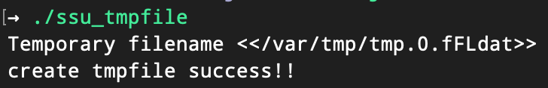

1. 소스코드

|  |
| --- |
| #include <stdio.h>  #include <stdlib.h>  #define BUFFER_SIZE 1024  int main(void)  {  char buf[BUFFER_SIZE];  char name[L_tmpnam];  FILE *fp;  printf("Temporary filename <<%s>>\n", tmpnam(name)); // 임시 파일 생성 1  if ((fp = tmpfile()) == NULL) { // 임시 파일 열기  fprintf(stderr, "tmpfile create error!!\n");  exit(1);  }  fputs("create tmpfile success!!\n", fp); // 파일에 내용 쓰기  rewind(fp); // 오프셋 맨 처음으로 이동  fgets(buf, sizeof(buf), fp); // 파일에 쓰여진 길이만큼 읽기  puts(buf); // 표준 출력에 출력  exit(0);  } |